Lampiran 1. Surat keterangan uji identifikasi sampel
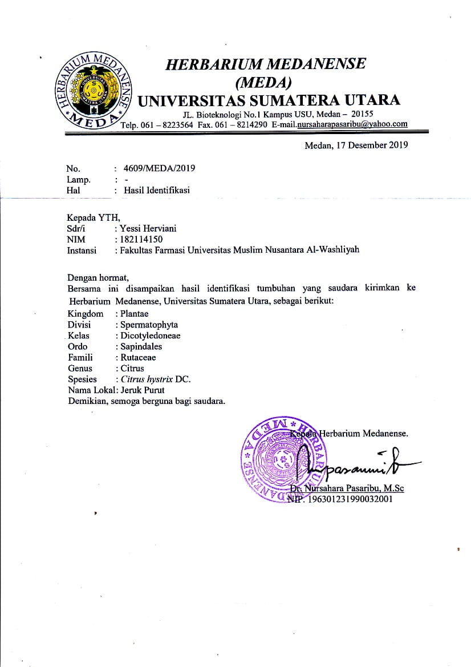
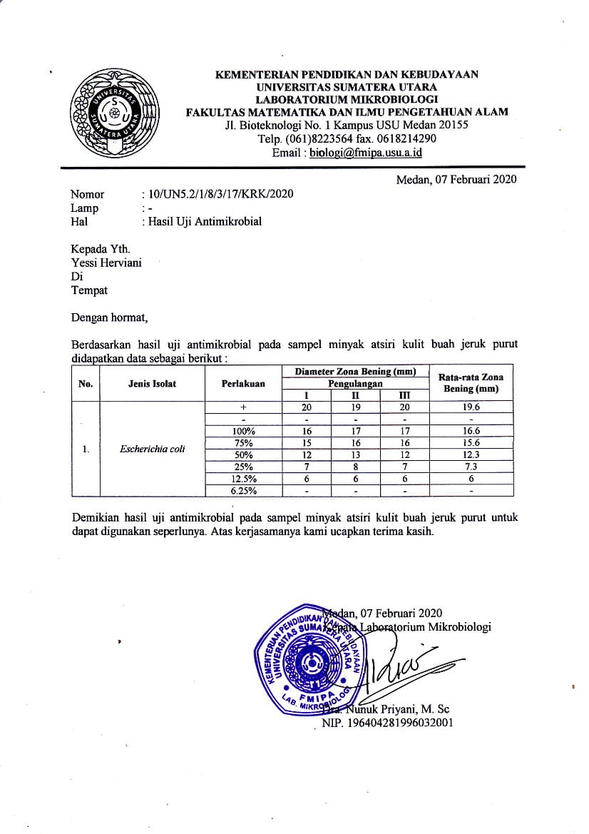
Lampiran 2. Surat keterangan uji daya hambat
Lampiran 3. Sampel Buah Jeruk Purut
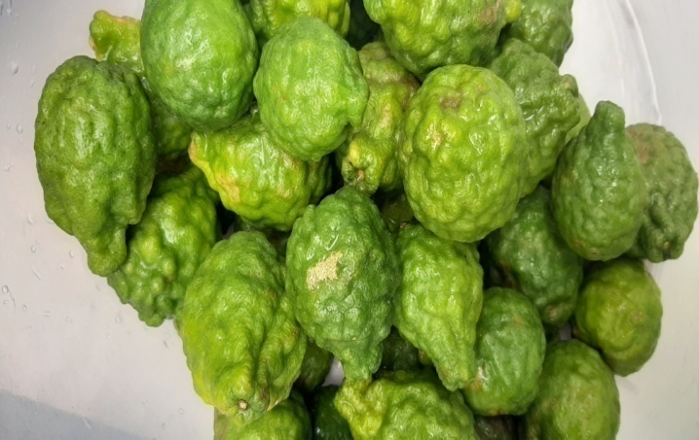Buah Jeruk Purut

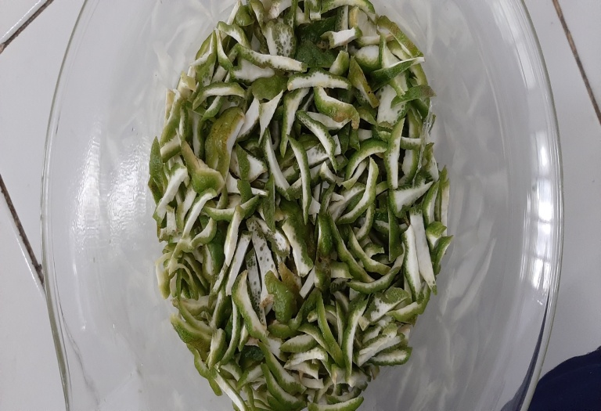 Kulit Buah Jeruk Purut

Lampiran 4. Bagan alir pembuatan minyak atsiri
Buah jeruk purut

Dibersihkan dari kotoran
Dicuci
Dirajang
Ditimbang
Kulit buah jeruk purut

Dimasukkan ke alat destilasi air
Dimasukkan pelarut aquadest
Dilakukan destilasi selama ± 8 jam
Minyak atsiri kulit buah jeruk purut

Lampiran 5. Perhitungan variasi konsentrasi minyak atsiri
Minyak atsiri kulit buah jeruk purut dibuat dalam berbagai variasi konsentrasi yaitu 100%, 75%, 50%, 25%, 12.5% dan 6.25% masing-masing sebanyak 10 ml dengan perhitungan volume minyak atsiri yang digunakan adalah sebagai berikut:
- Konsentrasi 75% =$\frac{75 }{100 }$x 10 mL
= 7,5 mL
- Konsentrasi 50% =$\frac{50 }{100 }$x 10 mL
= 5,0 mL
- Konsentrasi 25% =$\frac{25 }{100 }$x 10 mL
= 2,5 mL
- Konsentrasi 12,5% =$\frac{12,5 }{100 }$x 10 mL
= 1,25 mL
- Konsentrasi 6,25 % = $\frac{6,25 }{100 }$x 10 mL
= 0,6 mL

Lampiran 6. Bagan alir sterilisasi alat dan bahan
Sterilisasi alat

Semua alat dicuci bersih dan dikeringkan

Bungkus alat-alat tersebut dengan kertas perkamen dan ikat dengan benang jagung

Media pertumbuhan bakteri disterilkan dalam autoclave pada suhu 121°C selama 15 menit
Alat-alat kaca disterilkan dalam oven pada suhu 180°c selama 1 jam

Lampiran 7. Bagan alir pembuatan media Eosin Methylene Blue (EMB)
EMB 37,5 g/1000 mL

Ditimbang EMB sebanyak 1,5 gram dimasukkan kedalam erlenmeyer
Ditambahkan aquadest sebanyak 40 mL
Dipanaskan sampai mendidih dan diaduk rata hingga larut
Larutan EMB

Disterilkan dalam autoklaf pada suhu 121˚C selama 15 menit
Ditunggu sampai dingin
Dituang cawan petri
Media EMB

Lampiran 8. Bagan alir pembuatan media Nutrient Agar (NA)
NA 20 g/1000 mL

Ditimbang NA sebanyak 1,2 gram dimasukkan kedalam erlenmeyer
Ditambahkan aquadest sebanyak 60 mL
Dipanaskan sampai mendidih dan diaduk rata hingga larut
Larutan NA

Disterilkan dalam autoklaf pada suhu 121˚C selama 15 menit
Ditunggu sampai dingin
Media Nutrient Agar

Sebanyak 10 mL nutrient agar dimasukkan kedalam tabung reaksi ditutup dengan kapas yang telah dilapisi kain kasa steril
Tabung reaksi yang berisi media NA diletakkan pada posisi miring dengan membentuk sudut 45º
Media Nutrient Agar Miring

Lampiran 9. Bagan alir pembuatan media Mueller Hinton Agar (MHA)
Media MHA 34 g/1000 mL

Ditimbang Media MHA sebanyak 6,12 gram dimasukkan kedalam erlenmeyer
Ditambahkan aquadest sebanyak 180 mL
Dipanaskan sampai mendidih dan diaduk rata hingga larut
Larutan media MHA

Disterilkan dalam autoklaf padasuhu 121˚C selama 15 menit
Ditunggu sampai dingin
Dituangdalam 9 cawan petri
Media MHA

Lampiran 10. Bagan alir identifikasi bakteri

Bakteri uji
Diambil sedikit, diletakkan diatas objek glass
Difiksasi diatas api bunsen
Ditetesi Kristal violet, didiamkan 30 detik, dibilas dengan air mengalir
Ditetesi larutan iodium, didiamkan 30 detik dibilas dengan air mengalir, dikeringkan
Ditetesi alkohol, didiamkan 30 detik, dibilas dengan air mengalir, dikeringkan
Ditetesi safranin, didiamkan selama 30 detik, dibilas dengan air mengalir, dikeringkan
Bakteri gram negatif berbentuk batang

Preparat diamati dibawah mikroskop
Bakteri Gram Negatif bewarna merah

Lampiran 11.Bagan alir peremajaan bakteri
Media EMB steril

Dituangkan sebanyak 20 mL kedalam tabungreaksi
Dibiarkan pada temperature kamar sampai memadat pada posisi miring membentuk sudut 45º
Diambil biakan bakteriEscherichia coli dari stok kultur dengan jarum ose lalu digoreskan pada media EMB yang telah memadat
Diinkubasi pada suhu 37º selama 18-24 jam
Diamati koloni yang tumbuh
Koloni yang tumbuh berwarna hijau kilap logam

Diambil satu ose koloni yang spesifik ditanam pada media NA miring
Diinkubasi pada suhu 37º selama 18-24 jam
Bakteri uji Escherichia coli

Lampiran 12.Bagan alir pembuatan Mc Farland
Standar Mc Farland

0,5 mL larutan BaCl₂ dimasukkan kedalam tabung reaksi
Ditambahkan H₂SO₄ sebanyak 99,5 mL
Tutup dengan kuat dan disimpan disuhu kamar
Dikocok dahulu sebelum digunakan
Standar suspensi Mc Farland

Lampiran 13. Bagan alir pembuatan suspensi bakteri
Koloni bakteri Escherichia colli

Diambil koloni bakteri Escherichia colli dengan menggunakan ose bulat
Disuspensikan kedalam larutan NaCl 0,9% steril sebanyak 10 mL
Dihomogenkan hingga diperoleh kekeruhan Mc Farland 10⁸ CFU/mL
Suspensi dengan kekeruhan 10⁸ CFU/mL

Dipipet 0,1 mL dimasukkan kedalam tabung yang berisi NaCl 9,9 mL
Dihomogenkanhingga diperoleh suspensi bakteri dengan konsentrasi 10⁶ CFU/mL
Suspensi bakteri Escherichia coli 10⁶ CFU/mL

Lampiran 14. Bagan alir uji aktivitas antibakteri
Media Mueller Hinton Agar steril

Dimasukkan kedalam cawan petri steril
Didiamkan hingga memadat
Media Padat

Digoreskan suspense bakteri Escherichia colli
Ditempelkan cakram yang telah direndam minyak atsiri dari kulit buah jeruk purut dengan variasi konsentrasi 6,25%, 12,5%, 25%, 50%, 75%, 100%, kontrol positif dan kontrol negatif
Diinkubasi pada suhu 36-37º selama 18-24jam
Diukur diameter zona hambat yang terbentukmenggunakan jangka sorong
Hasil Diameter Zona Hambat

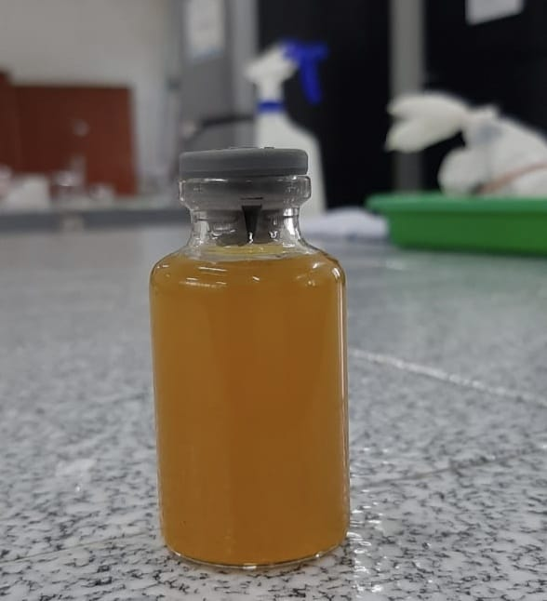
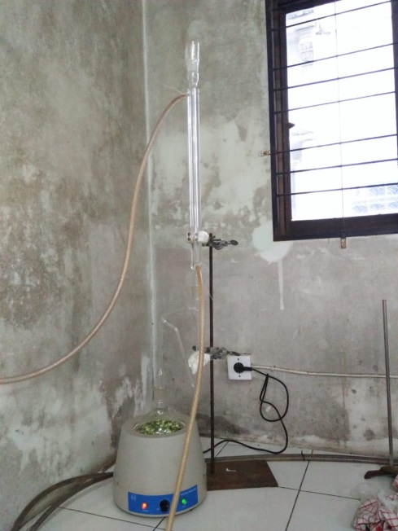
Lampiran 15. Destilasi minyak atsiri kulit buah jeruk purut

Destilasi air minyak atsiri Hasil destilat buah jerut purut

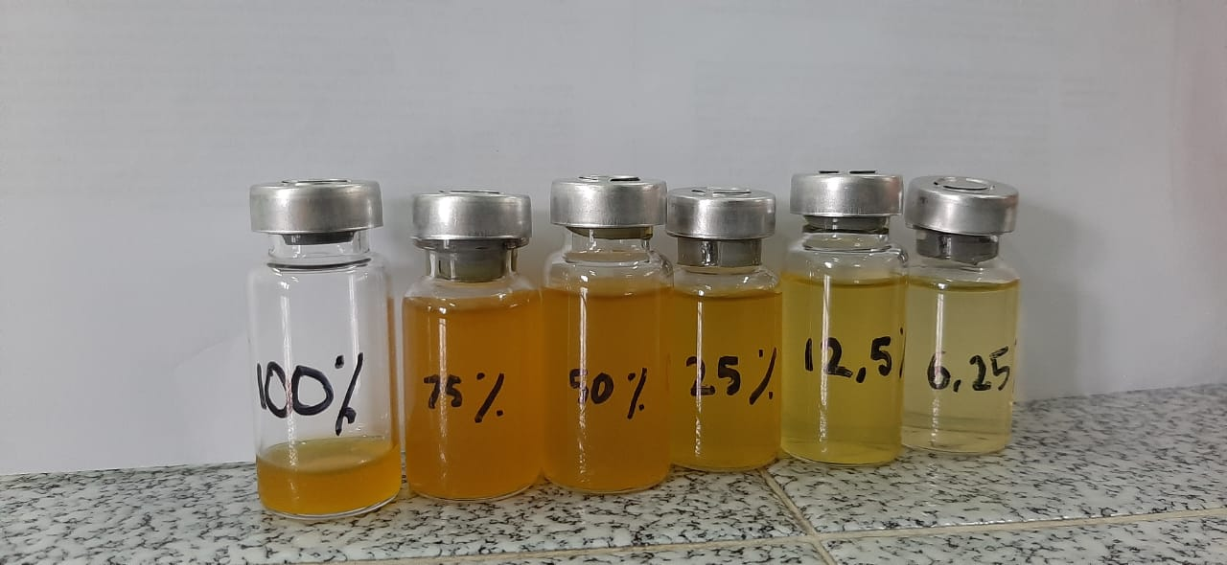
Variasi konsentrasi minyak atsiri kulit buah jeruk purut

Lampiran 16. Hasil pewarnaan Gram bakteri Escherichia coli

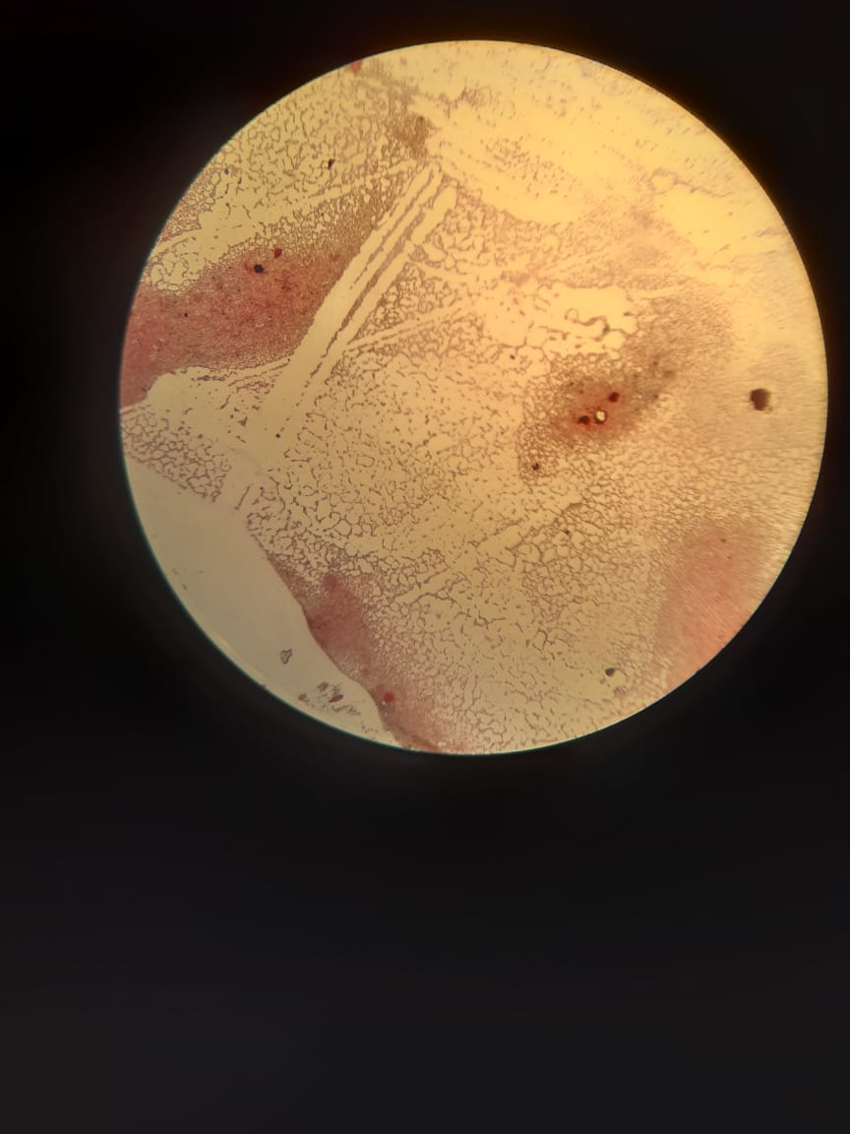
Hasil identifikasi bakteri Eschherichia coli

Lampiran 17. Hasil pengujian antibakteri minyak atsiri kulit buah jeruk purut terhadap pertumbuhan bakteri Escherichia coli

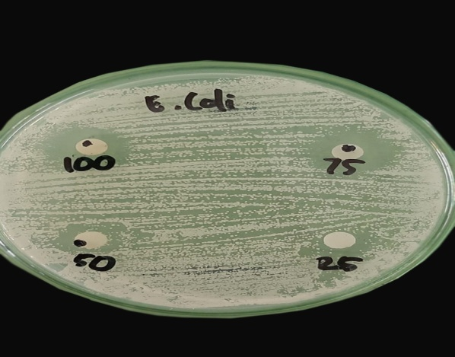
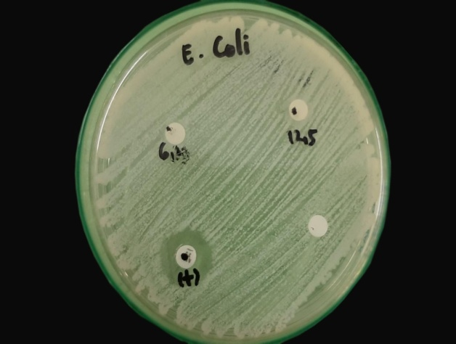
E
B
A
F

G
H
D
C

Pengulangan 1

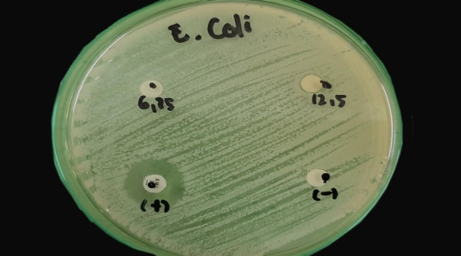
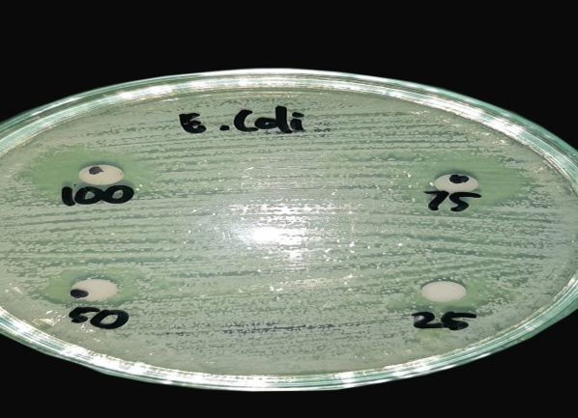
E
F
B
A

G
C
H
D

Pengulangan 2

Lampiran 17. (Lanjutan)

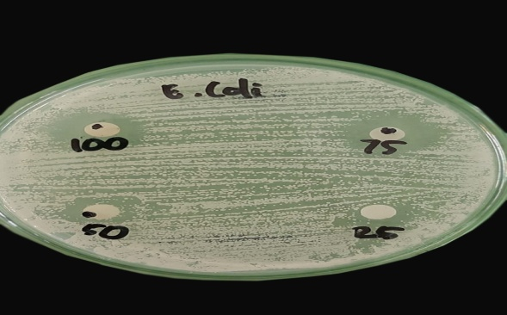
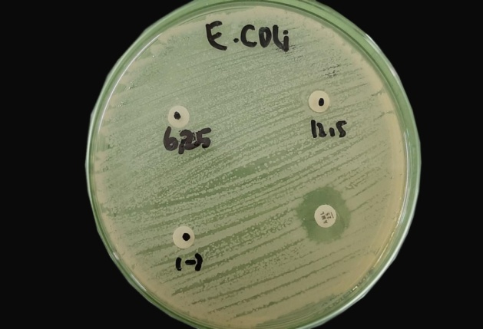
B
A
E
F

H
G
C
D

Pengulangan 3

Keterangan: A: Konsentrasi 100%
B: Konsentrasi 75%
C: Konsentrasi 50%
D: Konsentrasi 25%
E: Konsentrasi 12,5%
F: Konsentrasi 6,25%
G: Kontrol Negatif
H: Kontrol Positif

Lampiran 18. Tabel hasil zona hambat tiap pengulangan

Bahan uji | Diameter hambat (mm) | Kategori daya hambat
Kontrol positif | 20 | Kuat
 | 19 | Kuat
 | 20 | Kuat
Rata-rata | 19,6 | Kuat
Standar Deviasi | 0,57
Diameter ± Standar Deviasi | 19,6 ± 0,57

Bahan uji | Diameter hambat (mm) | Kategori daya hambat
Kontrol negatif | 0 | Tidak Ada
 | 0 | Tidak Ada
 | 0 | Tidak Ada
Rata-rata | 0 | Tidak Ada
Standar Deviasi | 0
Diameter ± Standar Deviasi | 0 ± 0

Bahan uji | Diameter hambat (mm) | Kategori daya hambat
MAKJP Konsentrasi 6,25% | 0 | Tidak Ada
 | 0 | Tidak Ada
 | 0 | Tidak Ada
Rata-rata | 0 | Tidak Ada
Standar Deviasi | 0
Diameter ± Standar Deviasi | 0 ± 0

Bahan uji | Diameter hambatan (mm) | Kategori daya hambat
MAKJP Konsentrasi 12,5% | 6 | Lemah
 | 6 | Lemah
 | 6 | Lemah
Rata-rata | 6 | Lemah
Standar Deviasi | 0
Diameter ± Standar Deviasi | 6 ± 0

Bahan uji | Diameter hambat (mm) | Kategori daya hambat
MAKJP Konsentrasi 25% | 7 | Lemah
 | 8 | Lemah
 | 7 | Lemah
Rata-rata | 7,3 | Lemah
Standar Deviasi | 0,57
Diameter ± Standar Deviasi | 7,3 ± 0,57

Bahan uji | Diameter hambat (mm) | Kategori daya hambat
MAKJP Konsentrasi 50% | 12 | Lemah
 | 13 | Lemah
 | 12 | Lemah
Rata-rata | 12,3 | Lemah
Standar Deviasi | 0,57
Diameter ± Standar Deviasi | 12,3 ± 0,57

Bahan uji | Diameter hambat (mm) | Kategori daya hambat
MAKJP Konsentrasi 75% | 15 | Kuat
 | 16 | Kuat
 | 16 | Kuat
Rata-rata | 15,6 | Kuat
Standar Deviasi | 0,57
Diameter ± Standar Deviasi | 15,6 ± 0,57

Bahan uji | Diameter hambat (mm) | Kategori daya hambat
MAKJP Konsentrasi 100% | 16 | Kuat
 | 17 | Kuat
 | 17 | Kuat
Rata-rata | 16,6 | Kuat
Standar Deviasi | 0,57
Diameter ± Standar Deviasi | 16,6 ± 0,57

Keterangan:
MAKJP : Minyak atsiri kulit buah jeruk purut

